Dingtalk架构设计

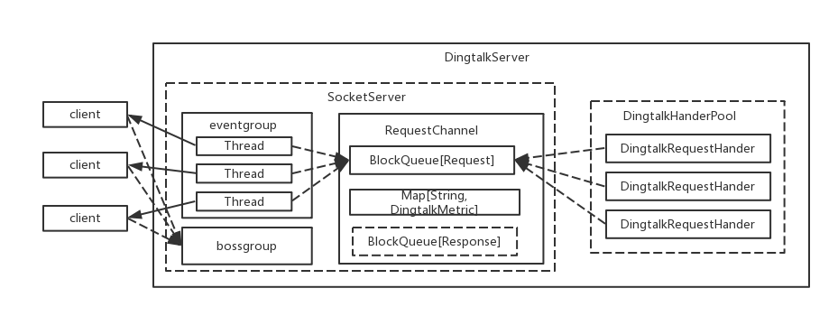

1 客户端请求响应

服务端接收到客户端请求，则将请求封装成Reques对象，然后放入请求队列，直接返回，后续发送消息成功与否，第一个版本不care。